微波站防雷与接地设计规范

一、总则
- 为根治微波站,特别是高山微波站通过交流电力引线、微波天线系统以及其它各种进出站的缆线所引入的雷害，达到确保微波站构筑物、站区工作人员的安全，以及站内通信设备的安全和正常工作，特制定本规范。
- 本规范适用于新建微波站的防雷与接地设计；对于改建、扩建微波站的防雷与接地设计亦可参照执行；对微波站的综合通信楼防雷与接地设计应按《通信局(站)接地设计暂行技术规定》YD26－89执行。
- 由于微波站引入雷害的途径多并且遭受雷害机率高，所以微波站的防雷与接地应进行全方位的综合治理。采取泄放、消峰、均压等电位的联合接地设计原理，全面系统地做好微波站的防雷与接地设计。
- 为微波站供电的电力电缆及其它进出缆线必须具有金属外护层或穿金属管道,并埋设于地下。
- 微波站防雷与接地应统筹设计，统筹施工，加强随工验收和维护管理，以确保微波站防雷与接地的工程质量，做到安全可靠。
- 当本规范与国家有关标准矛盾时，应以国家标准为准。如执行本规范个别条文有困难时，在设计中应充分论述理由，提出采取措施的报告，报主管部门审批。
- 微波站防雷与接地设计应积极采用有理论依据、经实践反复证明行之有效的、经过鉴定的新技术和新产品。
- 本规范解释权属邮电部基本建设司。
二、一般要求
- 微波站直流工作接地，应从接地汇集线上就近引线，接地线截面积应满足最大负荷要求，一般为35－95平方毫米，材料为多股铜线。
- 微波站通信设备及供电设备的正常不带电的金属部门、通信设备所设防雷保安器的接地端，均应作保护接地，严禁作接零保护，其接地线截面积应不小于35平方毫米，材料为多股铜线。
- 出入微波站的电缆金属护套在入站处应作保护接地，电缆内芯线在进站处应加装保安器，电缆内的空线对亦应作保护接地。站区严禁布放架空缆线。
- 机房内的走线架应每隔5米作一次接地。走线架、吊挂铁件、机架（或机壳）、金属通风管道、金属门窗，以及其它金属管线，均应良好接地并相互妥善连通。
- 微波天线的馈线及塔顶航空障碍信号灯馈线的金属外护层，应在顶端及进入机房入口处的外侧就近接地。经走线架上塔的天线的馈线，应在其转弯处上方0.5－1米范围内作良好接地；在进入机房入口处应与地网就近引出的接地线妥善连通。塔灯控制线的每根相线均应在机房入口处分别对地加装氧化锌无间隙避雷器，零线直接接地。
- 微波天线应在避雷针保护范围内。避雷针与引下线应可靠焊接连通，引下线材料为40毫米×4毫米镀锌扁钢。引下线在地网上连接点与接地引入线在地网上连接之间的距离宜不小于10米。
- 微波机房屋顶应设避雷网，其网格尺寸不大于3米×3米，且与屋顶避雷带一一焊接连通。微波机房四角应设雷电流引下线，该引下线可利用机房四角房柱内2根以上主钢筋，其上端应与避雷带、下端应与地网焊接连通。机房屋顶上其他金属设施亦应分别就近与避雷带焊接连通。
- 当微波站天线铁塔位于机房旁边时，铁塔地网与机房地网之间，应每间隔3－5米相互焊接连通一次（至少有两处相互连通），铁塔四脚应与其地网就近焊接连通。
当微波站天线铁塔位于机房屋顶时，其四脚应在屋顶与雷电流引下线分别就近连通。
由机房屋顶进入机房的缆线和太阳能电池馈电线，应采用具有金属护层的电线，其金属护层在进入机房入口处，就近与屋顶女儿墙上的避雷带焊接连通，电缆内芯应在入口处一一就近对地加装保安器。
- 微波站交流电力变压器高压侧的三根相线，应分别就近对地加装氧化锌避雷器；电力变压器低压侧的每根相线应分别就近对地加装氧化锌无间隙避雷器。变压器的机壳、低压侧的交流零线，以及与变压器相连的电力电缆的金属外护层，应就近接地。
- 进入微波站的低压电力电缆的长度应不小于50米，其三根相线及零线在进交流屏之前，应分别对地加装氧化锌无间隙避雷器或其他可靠防雷器件，屏内交流零线不作重复接地。
- 微波站电力变压器不宜与微波机房在同一建筑物内，若其安装在机房内时，高压电力电缆长度应不小于200米，在与架空电力线的接头处，电缆金属外护层应就近接地，电缆内三根相线应分别对地加装氧化锌避雷器。当电缆埋设于年雷暴日超过20天，大地电阻率超过100欧·米的地段时，应在电缆上方埋设屏蔽线。
- 微波站的架空高压电力线路，其进站端上方宜设架空避雷线，长度为300－500米。避雷线的保护角应不大于25°。避雷线（除终端杆外）宜每杆作一次接地。
为确保安全，宜在避雷线终端杆的前一杆上，增装一组氧化锌避雷器。
若已建站的架空高压电力线路防雷改造采用避雷线有困难时，可在架空高压电力线路终端杆、终端杆前第一、第三或第二、第四杆上各增设一组氧化锌避雷器，同时在第三杆或第四杆增设一组高压保险丝。
避雷线与避雷器的接地体，宜设计成辐射形或环形。
- 微波站的交直流配电设备及电源自动倒换控制架，应选用机内具有分级防雷措施的产品，即：交流屏输入端、自动稳压稳流的控制电路，均应有防雷措施；直流屏的输出端应有浪涌吸收装置。
三、微波站的联合接地系统
3.1 微波站地网的组成
- 微波站地网由机房地网、铁塔地网和变压器地网组成，同时应利用机房建筑物的基础（含地桩）及铁塔基础内的主钢筋作为接地体的一部分。地网的组成如图3.1.1所示。
- 机房地网的组成：利用机房建筑物基础自然间横竖梁内的2根以上主钢筋（必要时辅以相同尺寸的钢筋），组成网格不大于3米×3米的机房地网。当机房建筑物基础有桩时，应将地桩内2根以上主钢筋与机房地网就近焊接连通。
- 铁塔地网的组成：当微波天线铁塔座落在机房旁边时，其地网面积应延伸到塔基四脚外1.5米以远的范围，网格尺寸应不大于3米×3米，其周边为封闭式。同时，还应利用塔基地桩内2根以上主钢筋作垂直接地体，与地网焊接连通；当微波机房位于微波天线塔内或微波天线铁塔位于机房屋顶时，宜在机房地网四角设置辐射式外引接地体，以利雷电散流。
- 变压器地网的组成：当电力变压器设置在机房内时，其地网可合用机房及铁塔地网组成的地网；当电力变压器设置在机房外，且距机房地网边缘30米以内时，变压器地网与机房地网或与铁塔地网之间，应每间隔3－5米相互焊接连通（至少有两处连通），以相互组成一个周边封闭的地网。
- 当地网的接地电阻值达不到要求时，应扩大其面积，具体做法是：在地网外围增设1圈或2圈环形接地装置。环形接地装置由水平接地体和垂直接地体组成，水平接地体周边为封闭式，水平接地体与地网宜在同一水平面上，环形接地装置与地网之间以及环形接地装置之间均应每间隔3－5米相互焊接连通一次；也可在铁塔四角设置辐射式延伸接地体，延伸接地体的长度宜限制在10－30米。
3.2 接地体
- 接地体应采用镀锌钢材，其规格要求如下：
- 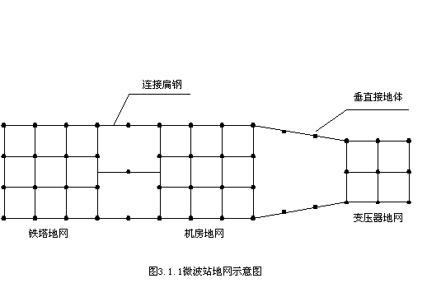
  - 钢管 Φ50毫米，壁厚应不小于3.5毫米；
  - 角钢 应不小于50毫米×50毫米×5毫米
  - 扁钢 应不小于40毫米×4毫米
- 垂直接地体长度为1.5－2.5米。垂直接地体间距为其自身长度的1.5－2倍。当垂直接地体埋设有困难时，可设多根环形水平接地体，其彼此间隔可为1－1.5米，且应每隔3米相互焊接连通一次。
- 接地体之间所有焊点，除浇注在混凝土中的以外，均应进行防腐蚀处理。接地装置的焊接长度：对扁钢为宽边的2倍；对圆钢为其直径的10倍。
- 接地体埋深，其上端距地面应不小于0.7米，在寒冷地区，接地体应埋设在冻土层以下。接地坑应回填土壤或降阻材料。
3.3 接地引入线
- 接地引入线长度应不超过30米，其材料为镀锌扁钢，截面积应不小于40毫米×4毫米。接地引入线应作防腐、绝缘处理，并不得在暖气地沟内布放，埋设时应避开污水管道和水沟，裸露在地面以上部分，应有防止机械损伤的措施。
- 接地引入线应以对称方式（南北或东西）由地网就近引入，其中2根与电力室接地汇集线相连，另2根与机房接地汇集线相连。两接地汇集线之间应采用截面积不小于40毫米×4毫米镀锌扁钢朴素妥善连通，其连接方式如图3.3.2所示。
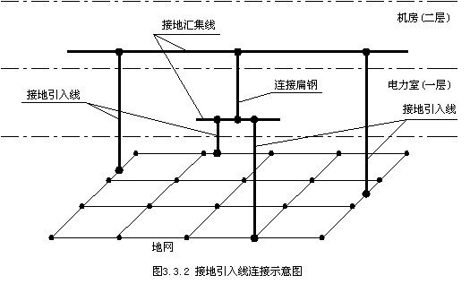
3.4 接地汇集线
- 接地汇集线一般设计成环形或排状，材料为铜材，其截面积应不小于120平方毫米，也可采用相同电阻值的镀锌扁钢。
电力室的接地汇集线可设在干燥的地槽内或墙面适宜位置。
微波机房的接地汇集线可设在地槽内、墙面适宜位置或走线架上
四、接地电阻值
- 微波中继站地网的工频接地电阻值应不大于10欧；微波枢纽站地网的工频接地电阻值应不大于5欧。
- 无源中继站地网的工频接地电阻值为20－30欧。
- 架空电力线与电力电缆接口处的保护接地以及电力变压器保护接地的接地电阻值应不大于10欧。
- 架空电力线上方的避雷线及增装在高压线上的避雷器的接地电阻值，其首端（即进站端）应不大于10欧，中间和末端应不大于30欧。

